Stadt Pirmasens

Pressemitteilung
Pirmasens, 13.03.2024
Eine einzigartige und allgegenwärtige Sportlandschaft

- Die westpfälzische Stadt Pirmasens bietet ihren Bürgerinnen und Bürgern eine gleichsam vielfältige wie abwechslungsreiche Sportszene für Aktive und begeisterte Fans
- In Stadtgemeinschaft fest verankerte Sportvereinslandschaft mit attraktiven Breitensportangeboten enthält auch einige außergewöhnliche Disziplinen

Der Bund bezeichnet Deutschland als „Sportnation“ und verweist auf etwa 24 Mio. Menschen aller Altersklassen, die in ca. 91.000 Vereinen organisiert ihrer Leidenschaft nachgehen; nicht mitgezählt sind die vielen Freizeitsportler. Die große Bedeutung für den Einzelnen und die Gesellschaft bringt das Bundesministerium des Innern und für Heimat auf den Punkt: „Sport fördert eine gesunde Lebensführung und ein verantwortungsvolles Miteinander, stiftet Gemeinschaft, vermittelt Werte wie Leidenschaft und Vielfalt, Engagement, Verlässlichkeit, Teamgeist, Fairplay und Toleranz.“ Vor diesem Hintergrund schätzt sich die westpfälzische Stadt Pirmasens sehr glücklich, über eine äußerst lebendige und abwechslungsreiche Sportszene zu verfügen. Dabei reicht das facettenreiche Angebotsspektrum für alle Altersklassen vom ungebundenen Breiten- und Freizeit- bis hin zum tief in der Stadtgemeinschaft verwurzelten Vereinssport. Die meisten der lokal ansässigen über 60 Sportvereine (davon eine Vielzahl im Stadtsportverband organisiert) mit ihren an die 12.000 Mitgliedern blicken auf eine lange Tradition zurück, allgemein sind buntgefächerte Angebote mit Perspektive. Von den ca. 42.000 Einwohnerinnen und Einwohnern der Stadtgemeinschaft haben im Jahr 2022 insgesamt 638 das Deutsche Sportabzeichen als Auszeichnung für besondere Leistungen im Breitensport abgelegt.

Im ersten Halbjahr 2024 stehen wieder besondere Sportveranstaltungen an:
22./25.3.: Länderspiel-Doppelpack U16-Mannschaft gegen Italien (framas-Stadion) – Kartenreservierung unter https://dfb-tickets.reservix.de/p/reservix/event/2234094 bzw. https://dfb-tickets.reservix.de/p/reservix/event/2234096
5.5.: „PS:Olympia“ – Veranstaltung des Beirats für Migration und Integration mit sportlichen Wettbewerben und Vorführungen mit vielen Vereinen (framas-Stadion)
30.5.: Schlabbeflicker-Radmarathon (Start und Ziel: framas-Stadion)
1./2.6.: DiscGolf-Turnier (Strecktalpark)
Eng verbunden mit der Stadtgeschichte
Aus dem allerersten Verein, dem Turnverein Pirmasens 1863 e. V. (TVP), ging der Fußballklub Pirmasens 1903 (FKP) hervor. Der Traditionsklub ist der größte der Stadt und gehört noch immer zu ihren bekanntesten Aushängeschildern, auch wenn seine Zeiten als Zweitbundesligist lange zurückliegen – u. a. mit einem unvergessenen Pokalspiel gegen Bayern München und einem Freundschaftsspiel gegen Real Madrid, das im Ludwigshafener Südweststadion ausgetragen wurde. Mittlerweile spielt der FKP in der Oberliga. Unter seinem Dach wurde 2015 (sinnigerweise an der Hausadresse „Georgia Avenue 1“) mit den Pirmasens Praetorians eine eigene Abteilung für American Football gegründet, deren Herren gerade erst in die Regionalliga (3. Liga) aufgestiegen sind; in den letzten Jahren entstanden außerdem Jugendmannschaften in vier Altersklassen. Sich genauso wie die Cheerleader des TVP Hurricanes vergleichsweise stark in amerikanisch geprägten Sportarten zu engagieren, geht einher mit der Geschichte als Garnisonsstandort der US-Streitkräfte. Treiber für die Entstehung des 1. Bouleverein Pirmasens wiederum dürften die Nähe zu Frankreich, die weit verbreitete Verbundenheit mit der dortigen Lebensart und nicht zuletzt die Städtepartnerschaft mit Poissy gewesen sein.
Große Tradition haben zudem die beiden Kegelvereine KSC Pirmasens und der Bundesligist ESV Pirmasens, aus dessen Reihen 2021 die Mannschafts-Weltmeisterin Alena Bimber hervorging. Für reichlich Furore und sportliche Erfolge sorgt immer wieder auch der Billard-Freunde Fehrbach e. V. Schöne Beispiele für die Angebotsvielfalt sind etwa der Reit- und Fahrverein Pirmasens-Winzeln e. V. mit seiner modernen Anlage und der Ausrichtung verschiedener Turniere, der Skiclub 1950 e. V. Pirmasens, der Tanzclub Silbercasino 1963 Pirmasens e. V. oder auch der Angelsport-Club 1974 e. V. Pirmasens und der Schachclub 1912 e. V. Pirmasens.

Gebaute und natürliche Sportstätten
Für eine sportaktive Stadt spielen stets auch die geeigneten Sportstätten eine wichtige Rolle. Pirmasens bietet hier sehr gute Bedingungen mit zahlreichen Sporthallen, Tennis- und Fußballplätzen, einem Hallen- und Freibad (PLUB). Im Jahr 2004 eröffnete der ca. 75.000 qm großen Sportpark Husterhöhe, wo 2016 das 5. Rheinland-pfälzische Landesturnfest stattfand. Dort befindet sich das 10.000 Zuschauer fassende städtische Stadion, in dem u. a. der FKP seine Heimspiele und immer mal wieder die DFB-Junioren ihre Länderspiele austragen – bislang sieben an der Zahl, das erste 2007 (U21) gegen Moldawien (EM-Qualifikation) und das letzte 2019 gegen Slowenien (U17). Zum Sportpark zählen ferner eine Schulsportanlage mit Rasen- und Kunstrasenplatz, 100-Meter-Laufbahn sowie Sondersportanlagen etwa für Beachvolleyball, Streetsoccer und Fußballtennis, außerdem die benachbarte moderne Anlage des MTV 1873 Pirmasens mit zwei Sportplätzen und einer Halle.
Die attraktiven Naherholungsgebiete und die einzigartige Parklandschaft der Stadt bieten frei zugängliche Möglichkeiten u. a. für Jogging. Im zentral gelegenen Strecktalpark gibt es in den Sommermonaten kostenlose frühabendliche Fitnesskurse, außerdem stehen hochwertige Anlagen bereit für DiscGolf (mit regelmäßigen Turnieren der German Disc Golf Tour), Beachvolleyball, Streetball sowie Inlineskaten auf einer Anlage mit einem über 1.000 qm großen Gelände, die dem neuesten Stand der Technik entspricht. An einem imposanten Sandsteinmassiv in zentraler Innenstadtlage wurde zudem eine Boulder-Anlage zum Klettern installiert – eine Sportart, der man ebenso „direkt vor der Haustür“ im Pfälzerwald variantenreich nachgehen kann.
Gerade die unmittelbare Nähe zu einem der größten zusammenhängenden Waldgebiete Deutschlands eröffnet schier grenzenlose Möglichkeiten für sportliche Aktivitäten. Davon zeugt der jährlich für Profis, Hobby-Läufer und Einsteiger in Pirmasens veranstaltete Pfälzerwald-Marathon mit einzigartigen Wettbewerbsbedingungen: Abwechselnd auf Asphalt und Waldboden sind hier insgesamt 660 Höhenmeter zu überwinden.

Mit dem Rad und per Pedes
Äußerst attraktive Rahmenbedingungen rund um Pirmasens gibt es auch fürs Radfahren. Highlights sind der „Dynamikum Rundweg“ (25 km) und der „Radweg Rückenwind Pirmasens – Bitche/F“ (40 km), der bis hinein ins benachbarte Frankreich im wahrsten Sinne des Wortes grenzenloses Radelvergnügen eröffnet. Pirmasens liegt zudem auf halber Strecke des 75 km langen Pirminius-Radweges und in unmittelbarer Nähe zum 900 km langen Streckennetz des „Mountainbikeparks Pfälzerwald“. Mit der „Tour 20“ gibt es auch eine eigene Mountainbiketour (58 km). Bereits geplant ist der Aufbau einer Calisthenics-Anlage im Sportpark Husterhöhe sowie einer Pumptrack-Anlage am Eisweiher, beide jeweils öffentlich zugänglich. Übrigens: In der städtischen Touristinfo können E-Bikes für kleines Geld gemietet werden. Die Stadtverwaltung geht hier mit gutem Beispiel voran und stellt allen Ämtern für ihre Mitarbeitenden E-Bikes kostenlos zur Verfügung.
Die drei vom Deutschen Wanderinstitut e. V. zertifizierten Premiumwanderwege „Felsenwald“ (13,6 km), „Hexenklamm“ (6,4 km) und „Teufelspfad“ (6,2 km) sind nur die Sahnestückchen unter den zahlreichen bestens ausgeschilderten Wanderwegen in der umgebenden Region Südwestpfalz.

Im Sommer 2023 zählte die Sportstadt Pirmasens zu den offiziellen Host Towns der Olympic World Games in Berlin für Menschen mit geistiger und mehrfacher Behinderung. Ziel der bundesweiten Initiative war, die internationalen Athletinnen und Athleten über das Warm-up an verschiedenen Orten überall im Land herzlich zu begrüßen und sie betont persönlich auf die erstmals in Deutschland stattfindenden Weltspiele einzustimmen. Pirmasens war dabei Gastgeber für Fußballer, Trainer und ihre Delegationsleitung aus dem ostafrikanischen Uganda.

„Pirmasens war und ist eine Stadt in Bewegung“, erklärt Oberbürgermeister Markus Zwick, und zwar ohne so beliebte Disziplinen wie beispielsweise Billard, Schach, Schießen oder Mini-/Bahnengolf auszunehmen, denn „Aktivitäten wie diese mögen zwar nicht unbedingt schweißtreibend sein, können aber dennoch im Wettkampf ganz schön anstrengend werden“, wie er betont. Dabei ginge es nicht nur um Gesunderhaltung – der Sport sei unschätzbar wertvoll für den Zusammenhalt in der Stadtgemeinschaft. Stellvertretend für zahlreiche Aktivitäten nennt er die Arbeit des Stadtjugendrings, wo über ehrenamtliches und informelles Engagement spannende Freizeit-Angebote für Kinder und Jugendliche auf die Beine gestellt werden wie der Städtische Kinderspieltag, das Spielfest Eisweiher und das MoGugge-Strecktal-Event. „Wenn der Sport Menschen zusammenführt und dabei hilft, soziale wie sprachliche oder auch kulturelle Hürden zu überwinden, dann sind es stets die Menschen dahinter, also jeder einzelne Sporttreibende, der zum Gelingen dieser hervorragenden gesellschaftlichen Ziele beiträgt.“

Der Sport hat in Pirmasens auch eine bemerkenswerte wirtschaftliche Tragweite – und dies über die geschaffenen Arbeitsplätze hinaus. So sind hier nicht nur Produzenten von Sportschuhen und -komponenten für den Weltmarkt ansässig, sondern auch renommierte Hersteller und Online-Händler von Fitnessgeräten für Physiotherapie, Reha und Fitnessstudios sowie namhafte Sportnahrungs-Produzenten, Reitsattelbauer und andere mehr.

Ergänzendes zur Stadt Pirmasens
Erste urkundliche Erwähnung fand Pirmasens um 850 als „pirminiseusna“, angelehnt an den Klostergründer Pirminius. Der als Stadtgründer geltende Landgraf Ludwig IX. errichtete im heutigen Pirmasens die Garnison für ein Grenadierregiment, es folgten 1763 die Stadtrechte. Am südwestlichen Rand des Pfälzerwalds gelegen und grenznah zu Frankreich ist das rund 42.000 Einwohner zählende rheinland-pfälzische Pirmasens wie Rom auf sieben Hügeln erbaut. In ihrer Blütezeit galt die Stadt als Zentrum der deutschen Schuhindustrie und ist in dieser Branche heute noch wichtiger Dreh- und Angelpunkt; ihren Sitz in Pirmasens haben zum Beispiel die Deutsche Schuhfachschule und das International Shoe Competence Center (ISC). Zu den tragenden Wirtschaftsbereichen zählen unter anderem chemische Industrie, Kunststofffertigung, Fördertechnik-Anlagen und Maschinenbau. Pirmasens positioniert sich heute als Einkaufsstadt mit touristischem Anspruch und gut ausgestattetem Messegelände. Seit 1965 wird eine Städtepartnerschaft mit dem französischen Poissy gepflegt. Weitere Informationen unter www.pirmasens.de.
20240313_psp

Begleitendes Bildmaterial:
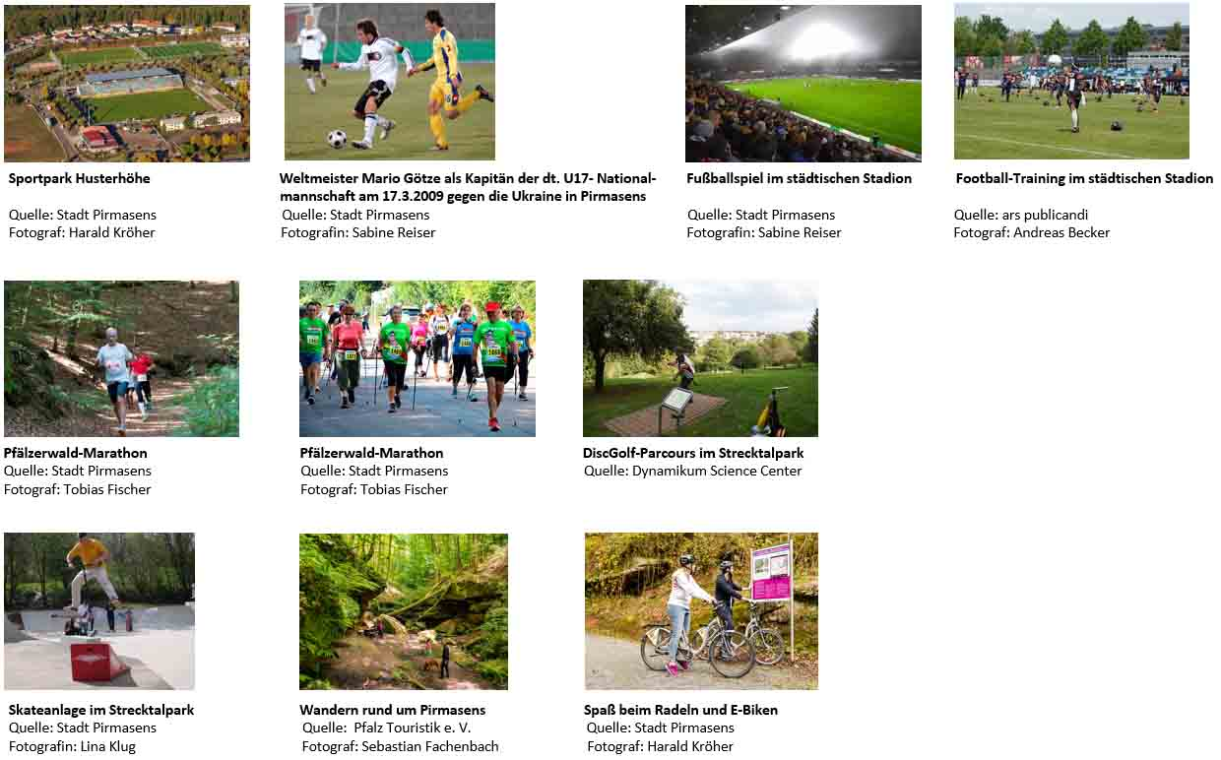
[ Download unter https://ars-pr.de/presse/20240313_psp ]

Pressekontakte
Stadtverwaltung Pirmasens ars publicandi Gesellschaft für
Maximilian Zwick Marketing und Öffentlichkeitsarbeit mbH
Leiter der Pressestelle Martina Overmann
Rathaus am Exerzierplatz Schulstraße 28
D-66953 Pirmasens D-66976 Rodalben
Telefon: +49 6331 84-2222 Telefon: +49 6331 5543-13
Telefax: +49 6331 84-2286 Telefax: +49 6331 5543-43
presse@pirmasens.de MOvermann@ars-pr.de
https://pirmasens.de https://ars-pr.de

siehe BMI (Nationale Sportpolitik), www.bmi.bund.de/DE/themen/sport/nationale-sportpolitik/nationale-sportpolitik-node.html
In direkter Nachbarschaft zum TVP steht eine neue städtische Halle für den Vereins- und Schulsport unmittelbar vor Baubeginn.

